ČETRTEK, 23.4.
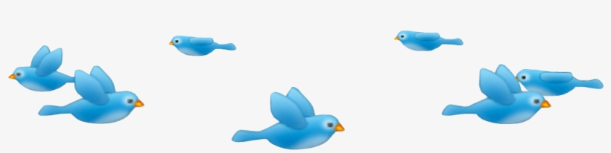

GUM Pesem Kukavica
Danes se boš naučil pesem, ki ti bo šla hitro v ušesa. Pesem govori o ptici, ki svoja jajca odlaga v tuja gnezda.Že veš katera ptica je to?
1.Poslušaj spletno pesem Kukavica in se jo nauči.
JANEZ BITENC: KUKAVICA https://www.youtube.com/watch?v=BlGioTi5cN8
KU-KU, KU-KU, IZ GOZDA ODMEVA,
KU-KU, KU-KU, ŽE KUKAVCE GLAS.
KU-KU, KU-KU, ŽE KUKAVCE GLAS.
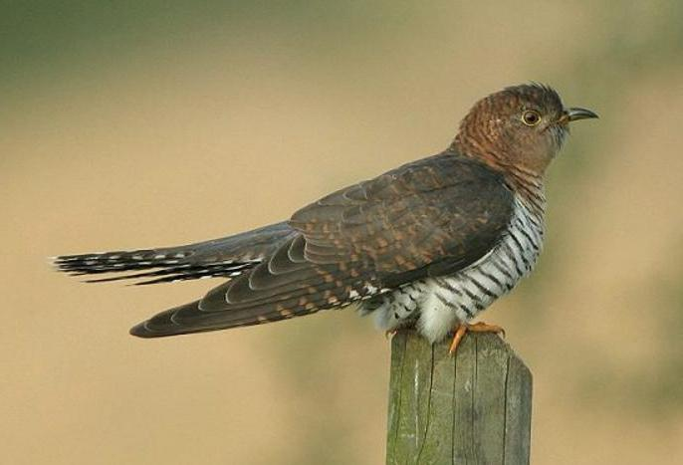
KU-KU, KU-KU NAM PTIČEK PREPEVA,
KU-KU, KU-KU, POMLAD JE ŽE TU,
KU-KU, KU-KU, POMLAD JE ŽE TU.

2.V zvezek za glasbo napiši naslov KUKAVICA in ptico nariši. Sedaj, ko pesem že znaš, jo še gibalno poustvari in spremljaj z lastnimi (roke, noge ) in domačimi glasbili. Kadar ti čas dopušča in so poslušalci (starši) pripravljeni poslušati, ponovi znane pesmice.

SLOVENŠČINA Janez Bitenc: Kukavica
1.V črtasti zvezek napiši naslov: JANEZ BITENC: KUKAVICA
2.Izberi eno kitico in jo prepiši.
3.Na besedo POMLAD se rimajo besede MLAD, RAD, PREPAD. Poišči še ti rime na besedi KUKAVICA in GLAS. Pod kitico zapiši po dve rimi na ti besedi.

malo pomoči:
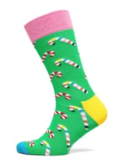 | 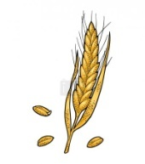 | 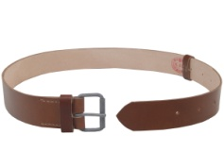

ŠPORT
Vaje za ravnotežje
- Vaje za ravnotežje na mestu: Vsako vajo ponovi trikrat, položaj zadrži vsaj 5 sekund. Vaje izvajaj na levi in desni nogi.
- Štorklja: Stoj na eno nogi, stopalo druge noge položi ob koleno stojne noge. Roke odroči in zadrži, nato roke prekrižaj na prsih, položi jih na glavo, daj jih v bok, miže stoj na eni nogi.
- Letalo/lastovka: Stoj na eno nogi, nagni se naprej, drugo nogo iztegnjeno potisni nazaj, roke odroči. Stoj na eni nogi, drugo nogo pokrči in jo nato pred seboj iztegni, poskusi se z nasprotno roko prijeti za prste iztegnjene noge. Iskanje ravnotežja v različnih položajih: Na eni roki in eni nogi, na kolenu in nasprotni roki, na desnem kolenu in desni roki, na levem kolenu in levi roki, na kolenu in prstih nasprotne noge, na zadnjici in roki ...
- Vaje za ravnotežje v hoji Vrvohodec: Hodi po črti naprej, nazaj, vstran, po prstih, vstran s križanjem nog … Roke imej odročene. Vrvohodec s kartonom ali tanko knjigo s trdimi platnicami na glavi. Teci nekaj metrov, nato na znak naredi poljuben kip na eni nogi.
- Vaje z balonom.(če ga imaš seveda) Odbijaj balon v zrak najprej z eno roko, nato samo z drugo roko, nato izmenično (leva – desna – leva). Odbijaj balon kleče, sede. Obdrži balon v zraku čim dlje. Pri tem si ne smeš pomagati z rokami. Balon odbijaš z glavo, rameni, koleni, stopali. Balon obdrži v zraku tako, da ga odbijaš samo z enim delom telesa (koleno, komolec, stopalo, glava). Odbijaj balon s sklenjenimi rokami pred seboj (spodnji sprejem pri odbojki).
- Delo v paru: Poišči nekoga, ki se bo igral s teboj; podajajta si balon, udarjajta ga samo z roko (težje: samo z nogo). Tekaj po polju, skači, igraj se z žogo.

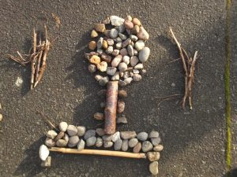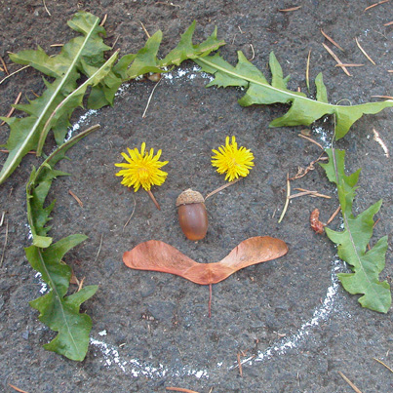
LIKOVNA UMETNOST
Izdelek iz naravnih materialov

- Pojdi v naravo in iz naravnega materiala izdelaj sliko metulja. Uporabi različen material (storže, kamne, listje, palice, travo, rastline ...).
- Če bo slabo vreme, lahko doma poiščeš različne predmete (lego kocke, blago, gumbe, pisala, zvezke, oblačila ...) in izdelaš metulja.
Svoj izdelek lahko tudi fotografiraš in ga pošlješ razredničarki po elektronski pošti

